**MATERIAL DE APRENDIZAJE UNIDAD 2 N° DE GUÍA: 11**

ASIGNATURA: ARTES VISUALES

NOMBRE ESTUDIANTE: ______________________________________________________

CURSO: ______________________________ LETRA: ______ FECHA: __________________

O.A: Crear trabajos de arte y diseños a partir de sus propias ideas y de la observación del: › entorno cultural: el hombre contemporáneo y la ciudad › **entorno artístico: el arte contemporáneo** y el arte en el espacio público (murales y esculturas)

Objetivo de la clase: Elaborar disertación para presentar obras de artes creadas.

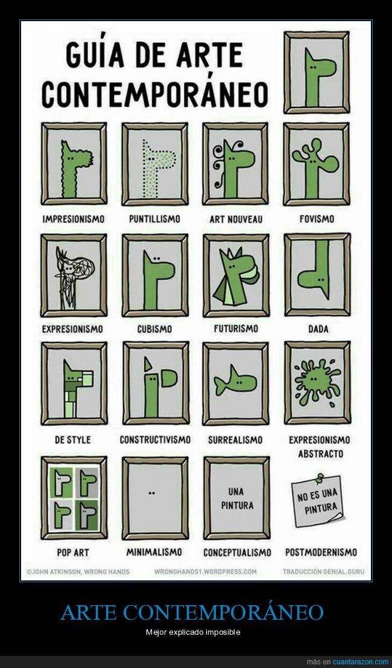

A continuación te invito a ver un video resumen sobre el arte contemporáneo y los movimientos artísticos que lo compusieron.

# Para entender el Arte contemporáneo (XXII)

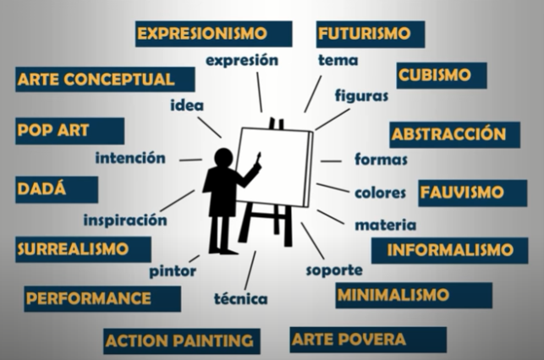

<https://www.youtube.com/watch?v=7M2n0PISuhw>

Utiliza este video como apoyo para la actividad